**Дата:**  23.05.2022 **Урок:** ЯДС **Клас:** 1-А **Вчитель:** Юшко А.А

**Тема.** Міні-проєкт «Рослини-символи України».

**Мета**: закріпити знання дітей про різноманітність символіки в нашому  житті; вчити розрізняти народні та державні   символи; розширити   знання про народні рослини-символи: вербу, калину, барвінок, ромашку, волошку тощо;  розвивати вміння користуватися додатковою літературою; виховувати патріотичні почуття, повагу до символів Української держави.

**Опорний конспект уроку**

1. **Мотивація навчальної діяльності**

*Слайд 2-4.* Ранкове коло.

Яка зараз пора року?

Який місяць? Яке число?

Тепло чи холодно надворі? Який стан неба?

Яка температура повітря? Чи були протягом дня опади?

1. **Актуалізація опорних знань**

*Слайд5.* Пригадайте, як називаються державні символи країни?

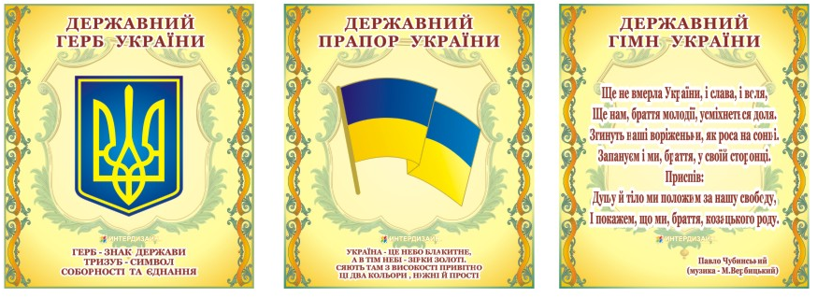

*Слайд6.* Крім державних символів існують і народні символи. Пригадайте, про які народні символи вам вже відомо.

1. **Закріплення вивченого**

*Слайд7-11.*Відгадайте загадки та дізнайтеся про народний символ-скарб.

*1.Довгі, тонкі віти має,*

*Золото кору вкриває,*

*З гілок кошики плетуть.*

*В церкву раз на рік несуть.*

*2.У вінку зеленолистім,   
У червоному намисті   
Видивляється у воду  
На свою хорошу вроду*

*3.Запалали в чистім полі,            
Наче галстуки червоні.  
То палає в полі так   
Польовий червоний...*

*4.Я на сонце дуже схожа –  
Золотиста, ніжна, гожа.  
Рано-вранці розквітаю.  
Відгадати вам неважко,  
Що за квітка я ?*

*5.В капелюшок пишний вбравсяІ*

*Він морозу не злякався.*

*Невеличкий цей сміливець*

*Золотавий …*

*Слайд12 .* ***Фізкультхвилинка. <https://youtu.be/RW0gEVOgHFY>***

*Слайд 13.* Переглянь відео «Легенда про маки» [***https://youtu.be/1rPwoHH4I0A***](https://youtu.be/1rPwoHH4I0A)

*Слайд14.* Підготуй розповідь про будь-яку рослину-символ України. Добери цікаву інформацію про цю рослину: загадки, прислів’я, легенди тощо.

1. **Підсумок**
2. **Рефлексія**

Виконай самооцінювання роботи

***Фотозвіт роботи надсилай* *на Вайбер (0971057853), Human або ел. пошту*** [*allayushko123@gmail.com*](mailto:allayushko123@gmail.com)